OC Pizza

OcPizzaApp

Dossier de conception fonctionnelle

Version 1.0
Auteur
FRITZ Lorraine
chef de projet

Table des matières
1 - Versions 6
2 - Introduction 7
2.1 - Objet du document 7
2.2 - Références 7
2.3 - Besoin du client 7
2.3.1 - Contexte 7
2.3.2 - Enjeux et Objectifs 7
2.3.3 - Contraintes 8
3 - Description générale de la solution 9
3.1 - Les acteurs 9
3.2 - Les principes de fonctionnement 10
3.3 - Les cas d’utilisations 11
3.3.1 - Cas d'utilisations du client 12
3.3.2 - Cas d'utilisations du PDG 14
3.3.3 - Cas d'utilisations du personnel gérant l'approvisionnement 14
3.3.4 - Cas d'utilisations du pizzaïolo 15
3.3.5 - Cas d'utilisations de l'hôte de caisse 17
3.3.6 - Cas d'utilisations du livreur 17
4 - Le domaine fonctionnel 19
4.1 - Présentation du diagramme de classes 19
5.1 - Détail des classes utilisées 21
6 - Les workflows 23
6.1.1 - activité client 23
6.1.2 - activité PDG 24
6.1.3 - activité membre du personnel gérant l'approvisionnement 24
6.1.4 - activité pizzaïolo 25
6.1.5 - activité hôte de caisse 26
6.1.6 - activité livreur 27
7 - Domaine fonctionnel gestion de compte 28
7.1 - Les acteurs 28
7.2 - les règles de gestion générales 28
7.3 - Les cas d'utilisation 29
7.3.1 - cas d'utilisation du client du restaurant 29
7.3.1.1 - Création d'un compte 29
7.3.1.1.1 Scénario Nominal 29
7.3.1.1.2 Scénario alternatif : Le mot de passe/ adresse mail sont invalides 30
7.3.1.2 - Connexion au compte 31
7.3.1.2.1 Scénario Nominal 31
7.3.1.2.2 Scénario alternatif : Le mot de passe/ adresse mail sont invalides 31
7.3.1.2.3 Scénario alternatif : Le mot de passe/ adresse mail invalide et client a oublié son mot de passe 32
7.3.1.2.4 Scénario alternatif : Le mot de passe/ adresse mail sont invalides et le client n'a plus accès à sa boite mail 32
7.3.1.3 - modifier son compte client 33
7.3.1.3.1 Scénario Nominal 33
7.3.1.3.2 Scénario alternatif : Les informations rentrées sont invalides 33
7.3.2 - cas d'utilisation du PDG 34
7.3.2.1 - Se connecter à son compte 34
7.3.2.1.1 Scénario Nominal 34
7.3.2.1.2 Scénario alternatif : Le mot de passe/ adresse mail sont invalides 34
7.3.2.1.3 Scénario alternatif : Le mot de passe est invalide et le PDG a oublié son mot de passe 35
7.3.2.1.4 Scénario alternatif : Le mot de passe est invalide et l’utilisateur a oublié son identifiant 35
7.3.2.2 - Créer un compte employé 36
7.3.2.2.1 Scénario Nominal 36
7.3.2.2.2 Scénario alternatif : Les informations entrées sont invalides 36
7.3.2.3 - Consulter le CA 37
7.3.2.3.1 Scénario Nominal 37
7.3.3 - cas d'utilisation des autres membres du personnel du restaurant (Staff Members) 38
7.3.3.1 - connexion au compte employé 38
7.3.3.1.1 Scénario Nominal 38
7.3.3.1.2 Scénario alternatif : Le mot de passe/ adresse mail sont invalides 38
7.3.3.1.3 Scénario alternatif : Le mot de passe est invalide et le PDG a oublié son mot de passe 38
7.3.3.1.4 Scénario alternatif : Le mot de passe est invalide et l’utilisateur a oublié son identifiant 39
8 - Domaine fonctionnel gestion des Stocks 40
8.1 - Les acteurs 40
8.2 - les règles de gestion générales 40
8.3 - Les cas d'utilisation 41
8.3.1 - Création d'un compte 41
8.3.1.1 - Scénario Nominal 41
8.3.2 - Modifier les stocks 41
8.3.2.1 - Scénario Nominal 41
8.3.2.2 - Scénario alternatif : modification d'urgence des stocks pour corriger une erreur 42
8.3.2.3 - Scénario alternatif : La commande fournisseur est invalide 43
9 - Domaine fonctionnel Commandes 44
9.A.1- Les acteurs 44
9.A.2- Les règles de gestion générales 44
9.A.3- Les cas d'utilisation 44
9.a.3.1- Choisir son restaurant 45
9.a.3.1.1- Scénario Nominal 45
9.a.3.1.2- Scénario alternatif : changement de restaurant 45
9.a.3.2- Consulter la carte des produits 45
9.a.3.2.1- Scénario Nominal 45
9.a.3.3- Choisir des produits 46
9.a.3.3.1 - Scénario Nominal 46
9.a.3.4- Payer en ligne sa commande 48
9.a.3.4.1- Scénario Nominal 48
9.a.3.4.2- Scénario alternatif : erreurs dans les informations client 48
9.a.3.4.3- Scénario alternatif : erreurs dans les informations client 2 49
9.a.3.4.4- Scénario alternatif : CB invalide 49
9.a.3.4.5- Scénario alternatif : annulation de la commande 49
9.a.3.5- Payer sa commande à la livraison 50
9.a.3.5.1- Scénario Nominal 50
9.a.3.5.2- Scénario alternatif : erreurs dans les informations client 50
9.a.3.5.3- Scénario alternatif : erreurs dans les informations client 2 51
9.a.3.5.4-Scénario alternatif : annulation de la commande 51
9.a.3.6- Consulter son historique de commande 52
9.a.3.6.1 -Scénario Nominal 52
9.a.3.7- Effectuer une commande 52
9.a.3.7.1- Scénario Nominal 52
9.B.1- Les acteurs 53
9.B.2- Les règles de gestion générales 53
9.B.3- Les cas d'utilisation 54
9.B.3.1- Cas d'utilisation du PDG 54
9.b.3.1.1- Consulter les commandes 54
9.b.3.1.1.1- Scénario Nominal 54
9.b.3.1.2- Modifier l'état d'une commande 55
9.b.3.1.2.1- Scénario Nominal 55
9.b.3.1.2.2- Scénario alternatif : l'état de la commande est invalide 55
9.b.3.1.3- Répondre au téléphone 56
9.b.3.1.3.1- Scénario Nominal 56
9.b.3.1.4- Encaisser une commande 56
9.b.3.1.4.1- Scénario Nominal 56
9.b.3.1.4.2- Scénario alternatif : le mode de paiement par CB est invalide 57
9.b.3.1.5- Affecter une commande à un livreur 58
9.b.3.1.5.1- Scénario Nominal 58
9.b.3.1.5.2- Scénario alternatif : l'affectation de la commande au livreur est invalide(livreur indisponible car en congé/arrêt maladie etc.) 58
9.b.3.1.6- Prendre une commande 59
9.b.3.1.6.1- Scénario Nominal 59
9.b.3.1.7- modifier une commande 59
9.b.3.1.7.1- Scénario Nominal 59
9.b.3.1.8- Consulter l'aide mémoire 60
9.b.3.1.8.1- Scénario Nominal 60
9.B.3.2- Cas d'utilisation du Pizzaiolo 61
9.b.3.2.1- Consulter les commandes 61
9.b.3.2.1.1- Scénario Nominal 61
9.b.3.2.2- Modifier l'état d'une commande 62
9.b.3.2.2.1- Scénario Nominal 62
9.b.3.2.2.2- Scénario alternatif : l'état de la commande est invalide 62
9.b.3.2.3- Consulter l'aide mémoire 63
9.b.3.2.3.1- Scénario Nominal 63
9.B.3.3- Cas d'utilisation de l'hôte de caisse 64
9.b.3.3.1- Consulter les commandes 64
9.b.3.3.1.1- Scénario Nominal 64
9.b.3.3.2- Modifier l'état d'une commande 65
9.b.3.3.2.1- Scénario Nominal 65
9.b.3.3.2.2- Scénario alternatif : l'état de la commande est invalide 65
9.b.3.3.3- Répondre au téléphone 66
9.b.3.3.3.1- Scénario Nominal 66
9.b.3.3.4- Encaisser une commande 66
9.b.3.3.4.1- Scénario Nominal 66
9.b.3.3.4.2- Scénario alternatif : le mode de paiement par CB est invalide 67
9.b.3.3.5- Prendre une commande 68
9.b.3.3.5.1- Scénario Nominal 68
9.b.3.3.6- modifier une commande 68
9.b.3.3.6.1- Scénario Nominal 68
9.B.3.4- Cas d'utilisation du livreur 69
9.b.3.4.1- Consulter les commandes 69
9.b.3.4.1.1- Scénario Nominal 69
9.b.3.4.2- Modifier l'état d'une commande 70
9.b.3.4.2.1- Scénario Nominal 70
9.b.3.4.2.2- Scénario alternatif : l'état de la commande est invalide 70
9.b.3.4.3- Encaisser une commande 71
9.b.3.4.3.1- Scénario Nominal 71
9.b.3.4.3.2- Scénario alternatif : le mode de paiement par CB est invalide 71
9 - Glossaire 72

Versions

Auteur | Date | Description | Version
FRITZ Lorraine | 16/09/2019 | Création du document | 1.0

Introduction

Objet du document
Le présent document constitue le dossier de conception fonctionnelle de l'application OcPizzaApp
Lors de notre étude préliminaire nous avons mis en lumière certains des besoins utilisateurs.
L'objectif du présent document est de les décrire ainsi que de présenter une solution qui permettra d'y répondre au mieux.
Les éléments du présents dossiers découlent :
- d'un entretien réalisé avec Monsieur DURAND, le PDG dirigeant la société OC PIZZA, le 09/09/19
- une analyse des besoin réalisée réalisé par nos services, ainsi que la consultation de Monsieur BINET ergonome agréé

Références
Pour de plus amples informations, se référer également aux éléments suivants :
- OcPizzaApp-DCT-1.0 : Dossier de conception technique de l'application
- OcPizzaApp-DE-1.0 : Dossier d'exploitation de l'application
- OcPizzaApp-PV-1.0 : Livraison

Besoin du client

Contexte
OC Pizza est un jeune groupe spécialisé dans la restauration italienne. Il offre d’ores et déjà un service de livraison à domicile et dispose de 5 points de ventes. Ce groupe prévoit de s’agrandir en ouvrant au moins trois nouveaux points de ventes avant la fin de l’année. Après prospection, aucune solution existante "clef en main" ne convient aux besoins de ce groupe, aussi le client s'est il tourné vers nous pour que nous lui développions une solution sur mesure.

Enjeux et Objectifs

Suite à notre étude, nous avons isolé, les éléments suivants, qui sont indispensables à la satisfaction de notre client.
Il est ainsi nécessaire d'améliorer la gestion, la préparation des commandes notamment en créant un aide mémoire des recettes des pizzas, ainsi que de mettre en place un suivi en temps réel des stocks.
Par ailleurs il faut également créer un site internet, qui permettra :
- De passer des commandes
- De payer en ligne
- De modifier ou annuler une commande tant que celle-ci n’est pas préparée
- un suivi de la commande client ainsi que la possibilité de recevoir des notifications
- De consulter des fiches d’aide mémoire pour la préparation des commandes

Contraintes
Différentes contraintes se doivent d'être soulignées. On peut noter que la solution qui sera proposée devra prendre en compte les points suivants.
La situation de points de ventes multiples est une situation qui peut engendrer à elle seule différents problèmes. De cette situation peut découler non seulement des difficultés techniques de coordination et d'harmonisation dans la gestion des propositions aux clients, mais aussi toutes les difficultés administratives de gestion du personnel en amont. Il convient par conséquent, de gérer l'attribution des commandes en fonction du lieu, mais aussi de gérer les temps de préparation et de livraison pour une satisfaction client optimale, ce qui implique entre autre une bonne gestion des tâches attribuées au personnel.

Description générale de la solution
Dans la partie suivante nous allons détailler les différents aspect de la solution proposée.
Nous détaillerons quels acteurs ont été identifiés, puis nous aborderons les principes de fonctionnement.

Les acteurs
Au cours notre analyse différents acteurs ont pu être distingués. Ces acteurs ont été résumés dans le diagramme suivant, de contexte statique.
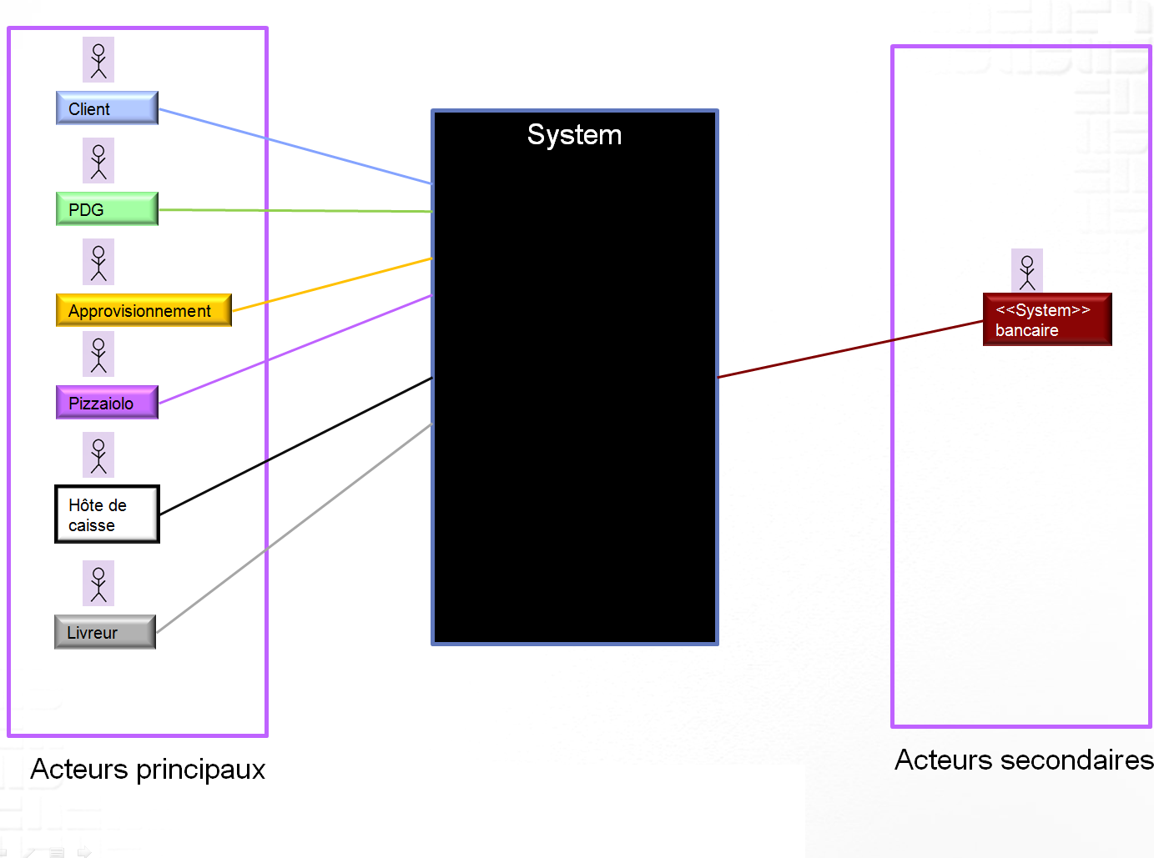
Diagramme 1 : Diagramme de contexte statique

En premier lieu le client, peut être identifié, cela par rapport aux différents membres du personnel du restaurant.
Dans les membres du personnel on pourra distinguer les acteurs suivants :
- Le Président-Directeur Général(que nous raccourcirons en PDG)
- Les membres du personnel gérant l'approvisionnement
- Les cuisiniers (que nous appellerons pizzaïolos)
- Les hôtes de caisse
- Les chauffeurs/livreurs (que nous appellerons livreurs )
L'on peut également évoquer un acteur secondaire qui lui intervient dans des cas de transaction en ligne/par carte bleue, le Système Bancaire.

Les principes de fonctionnement
Dans le diagramme suivant nous avons formalisé les liens entre les parties du Système, ou packages et l'utilisateur susceptible d'en avoir besoin. Chaque acteur a été représenté avec une couleur qui lui est propre.

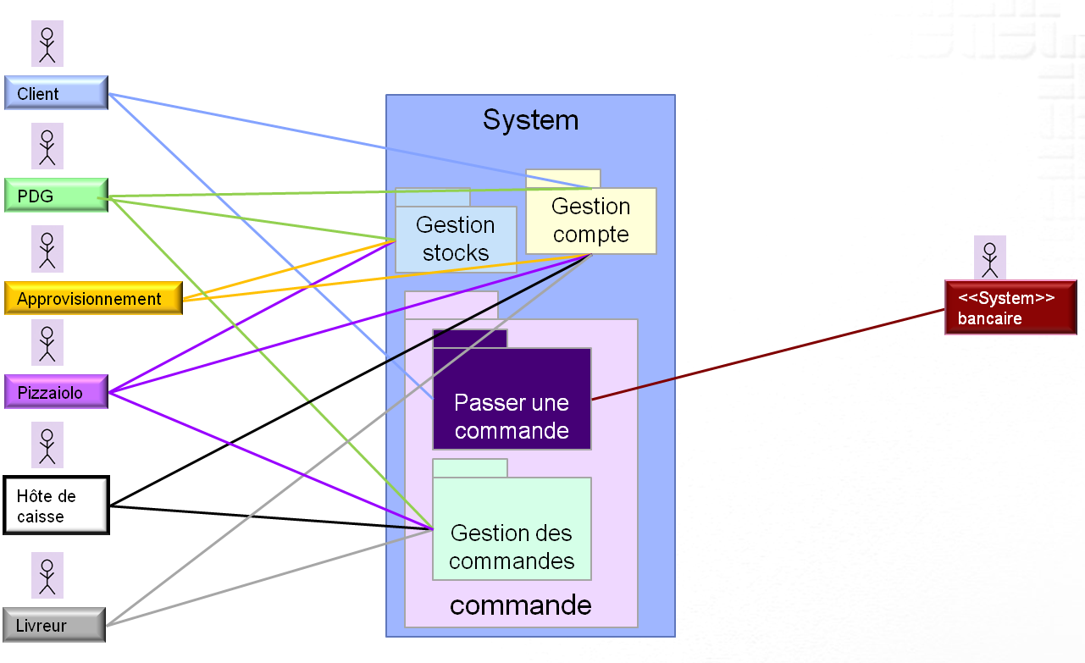
Diagramme 2 Diagramme de package
Nous avons distingué différents packages à savoir:
- le package gestion du compte
- gestion des stocks
- le package commandes comptant deux sous packages
- passer une commande
- gestion des commandes

Tous les utilisateurs sans exception utiliseront le package Gestion de compte.
Monsieur le PDG, pourra, lui, accéder à tous éléments, gestion des stocks gestion des commandes, et aura accès à des fonctionnalités, auxquelles les membres du personnel n'auront pas accès et que nous détaillerons ultérieurement.
Le client sera concerné par le package commande et le sous package spécifique passer une commande.
Le sous package gestion des stocks concernera aussi bien les membres du personnel gérant l'approvisionnement, que les pizzaiolos.
le sous package gestion des commande quand à lui est spécifique aux besoins des pizzaiolos, hôtes de caisses et livreurs.

Les cas d’utilisations
Nous avons élaboré, pour chacun des acteurs, un ou plusieurs diagrammes spécifiques, cela afin de décrire l'interaction qu'ils pourront avoir avec le Système.

Cas d'utilisations du client
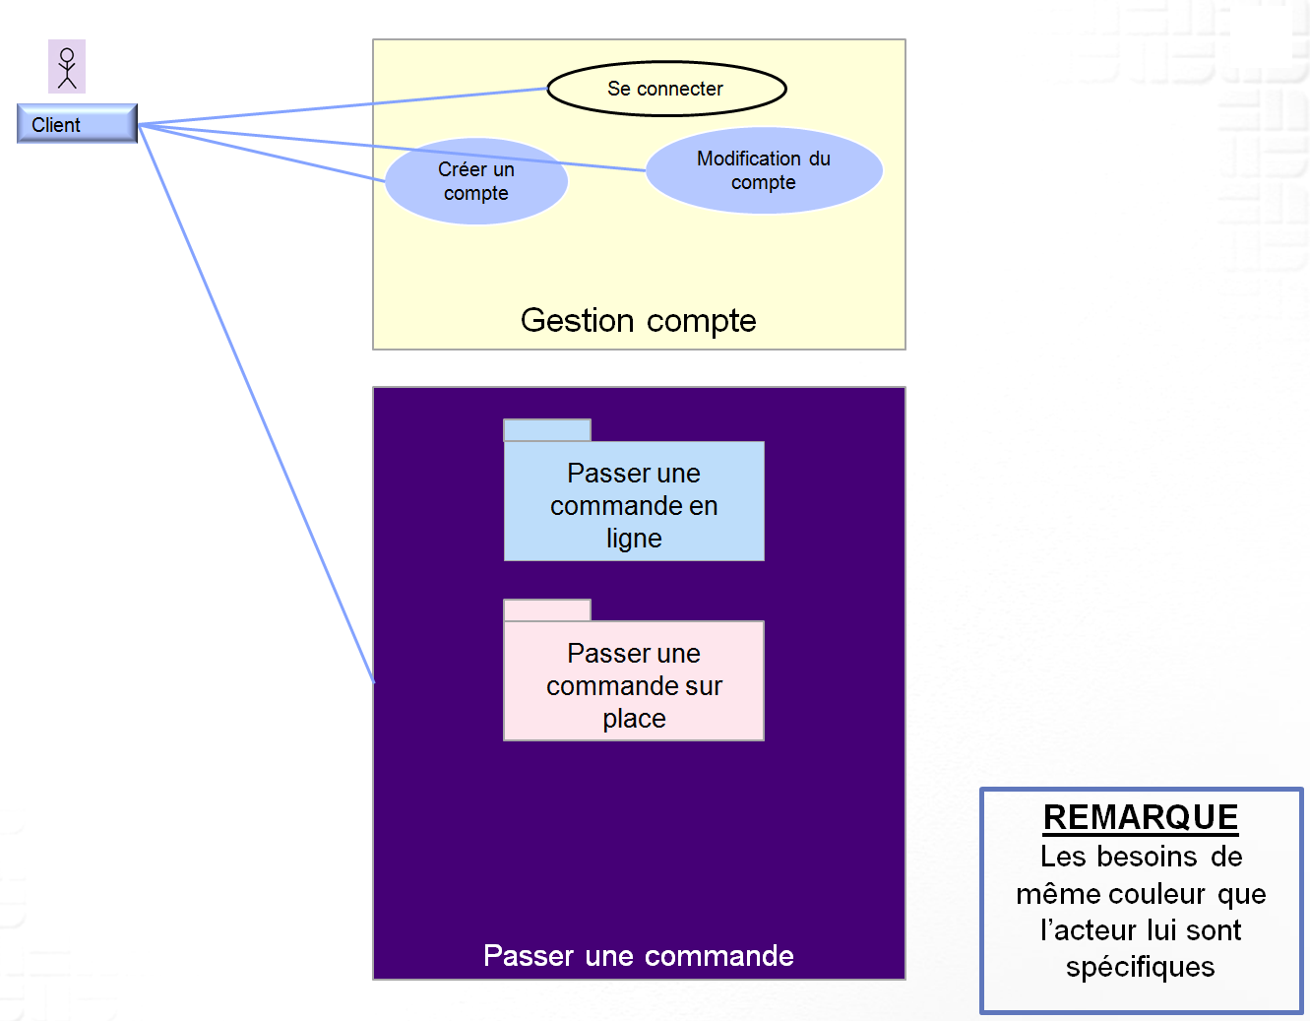
Diagramme 3a Use Cases Client
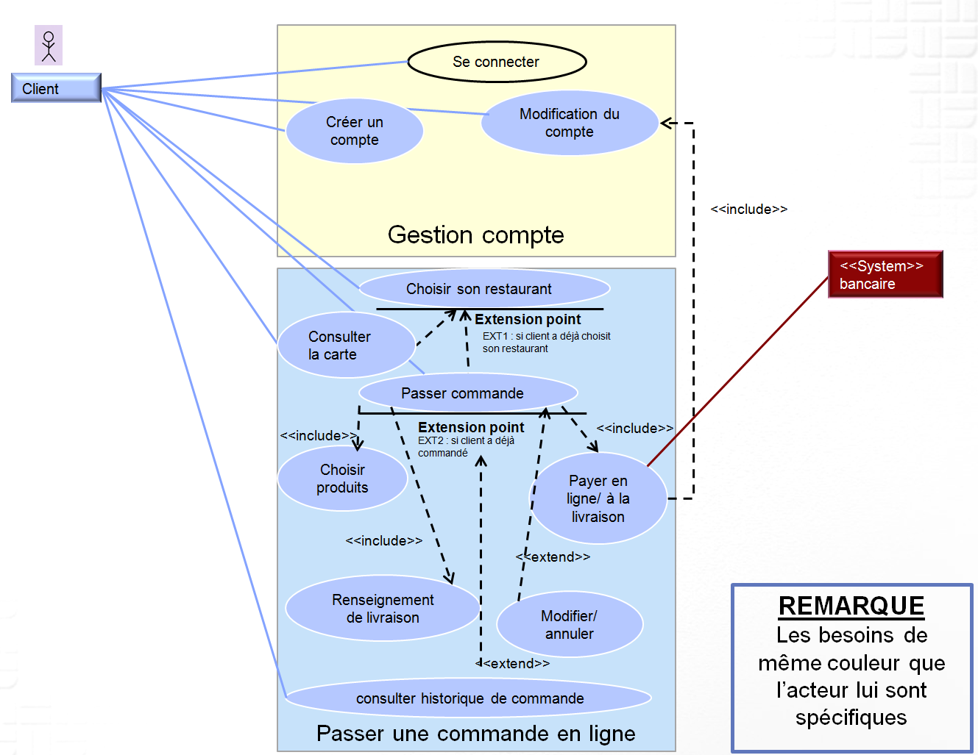
Diagramme 3b Use Cases Client

Cas d'utilisations du PDG
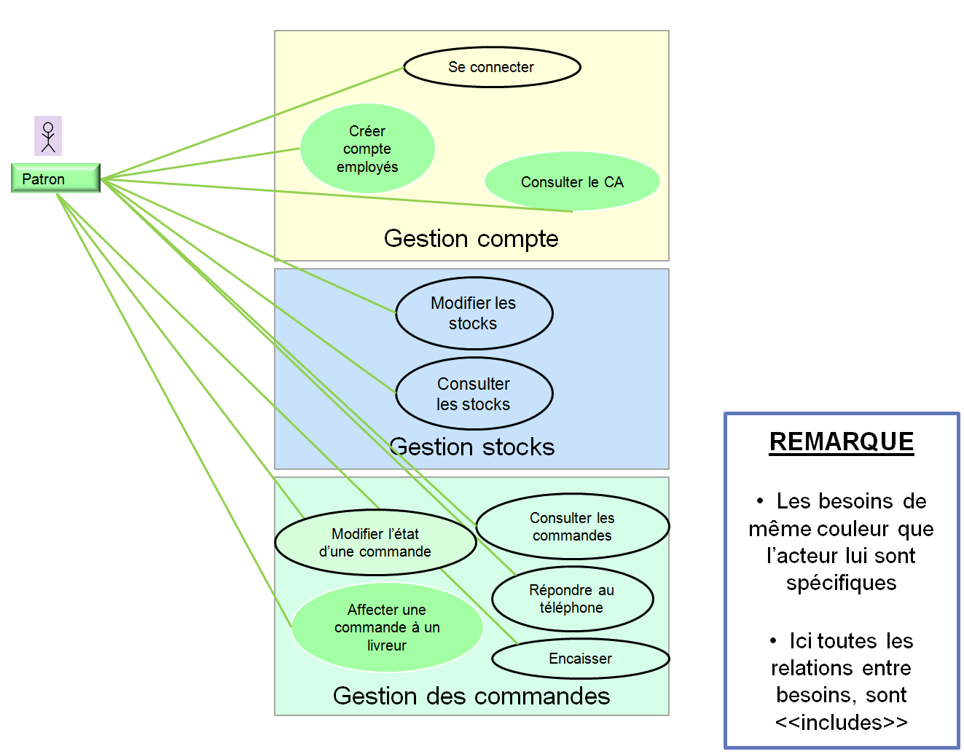

Cas d'utilisations du personnel gérant l'approvisionnement
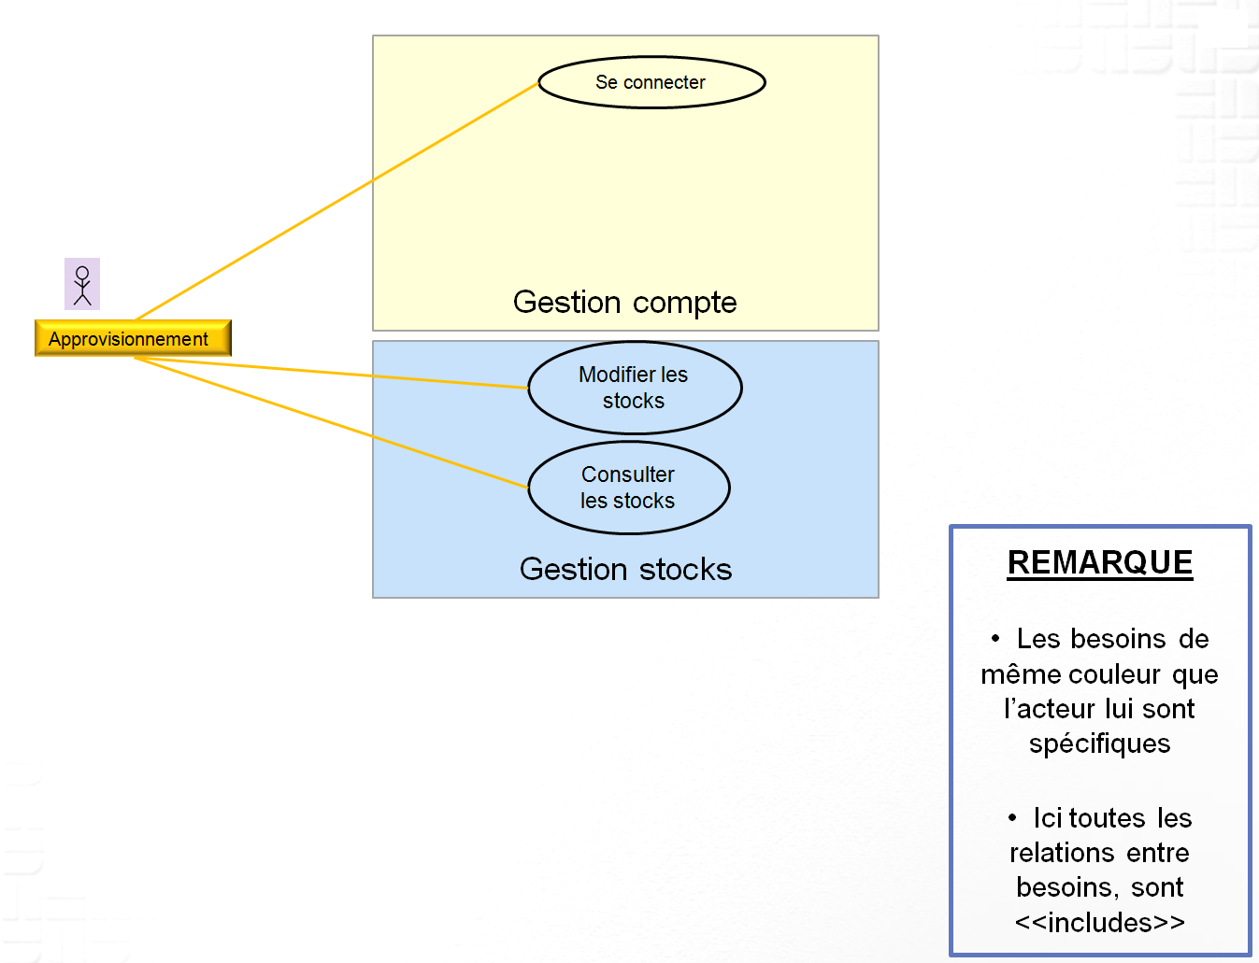

Cas d'utilisations du pizzaïolo
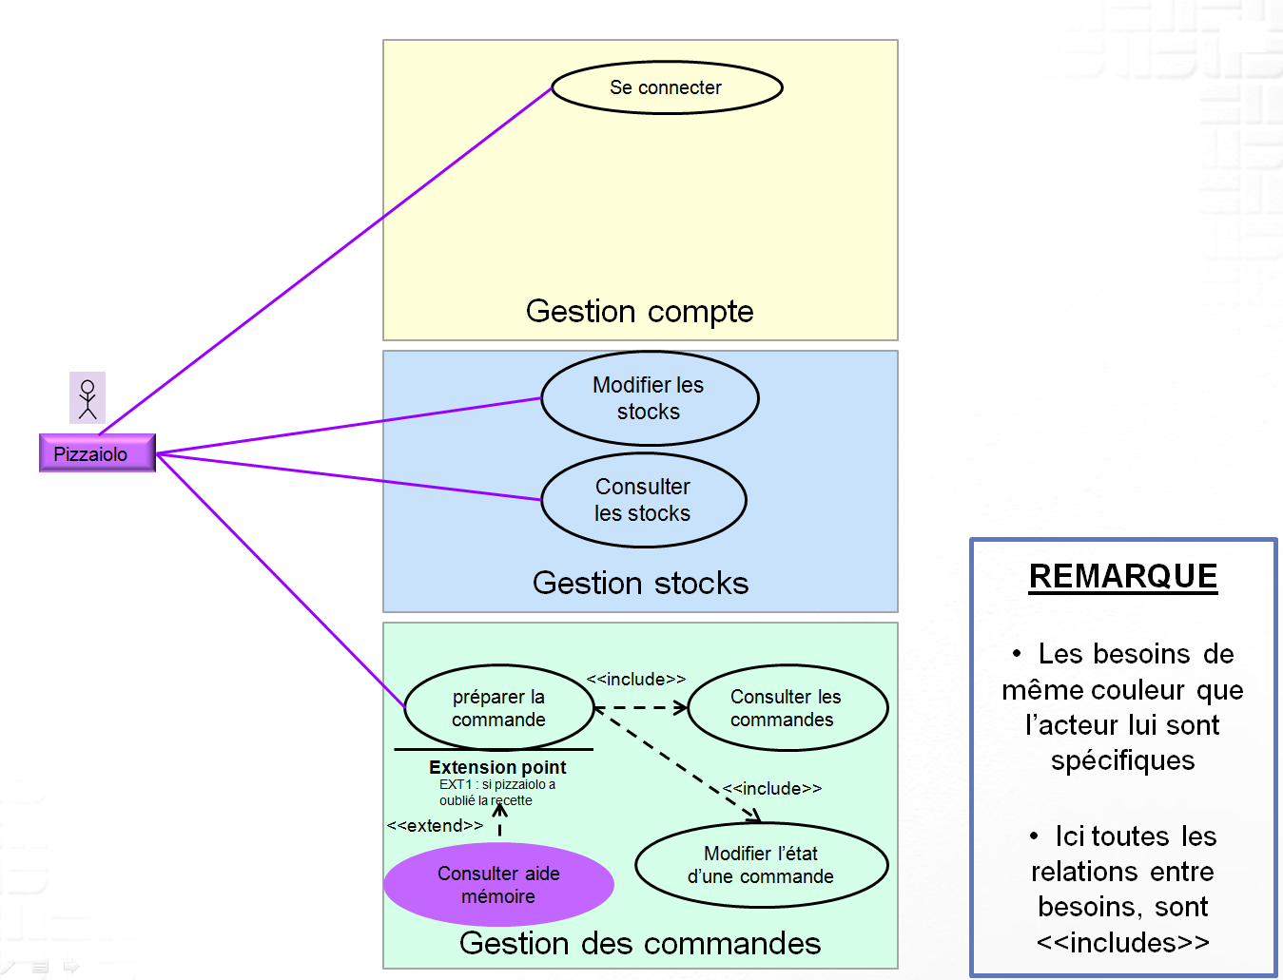

Cas d'utilisations de l'hôte de caisse
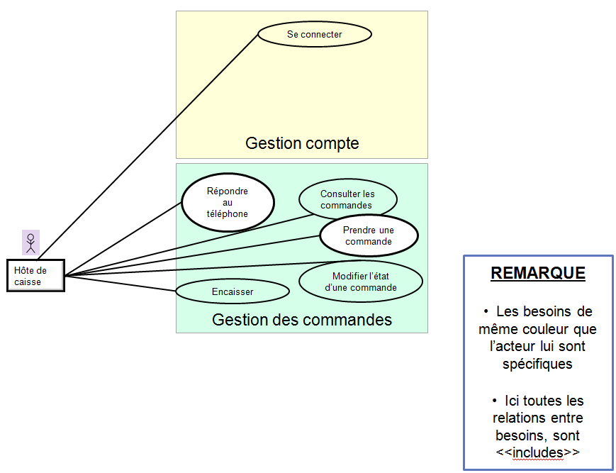

Cas d'utilisations du livreur
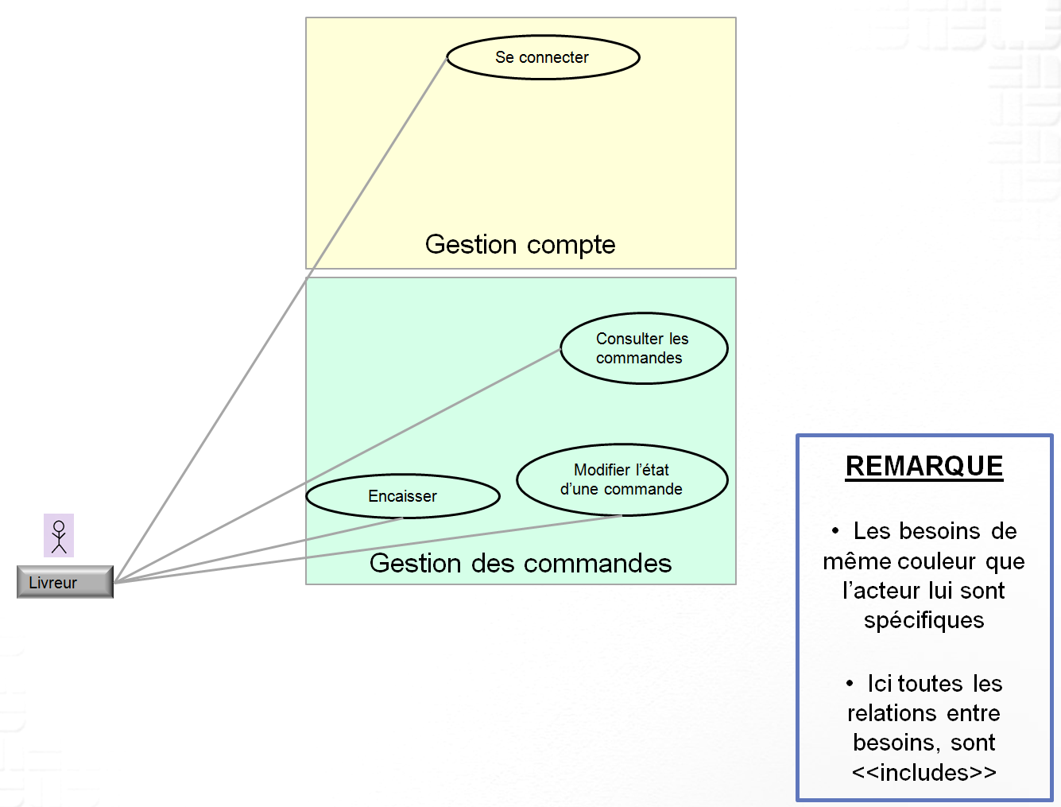

Le domaine fonctionnel

Présentation du diagramme de classes
Après notre étude nous avons élaboré le diagramme de classes suivant
- 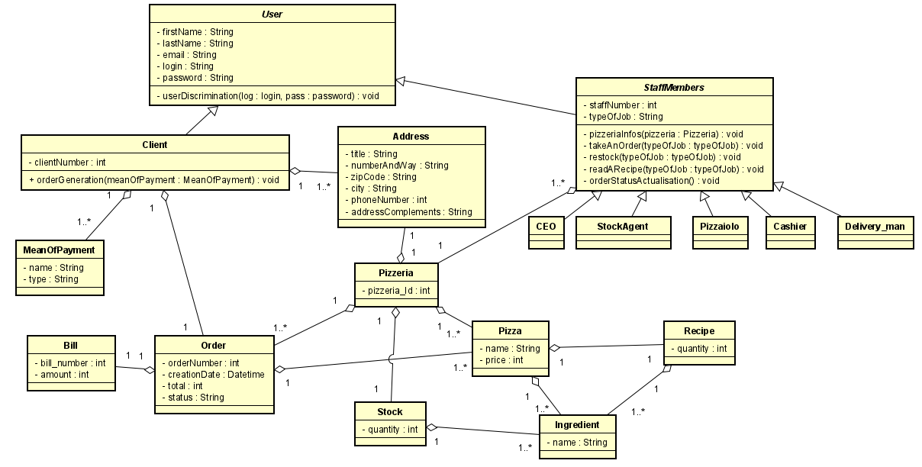 Diagramme 4 Diagramme de classes

Détail des classes utilisées
Différentes classes peuvent être observées sur le diagramme de classe précédent.
Ainsi on observer la présence des classes User, Client, StaffMembers, CEO, StockAgent, Pizzaiolo, Cashier, Delivery_man, Address, MeanOfPayment, Order, Bill, Pizzeria, Stock, Pizza, Recipe, Ingredient dans notre diagramme.
- User est une classe abstraite. Elle contient le type d'informations qu'un utilisateur global devra rentrer. Ses attributs et ses méthodes seront redéfinies par ses classes filles Client et StaffMembers. Cela permettra une généralisation et évitera éventuellement une duplication de code. Ainsi on retrouve les attributs firstName:int , lastName:int, email:String, login:String, password:String ainsi qu'une méthode userDiscrimination prenant en paramettre le login et le mot de passe. Cette méthode pourra afficher un message de bienvenue personnalisé, mais aussi éventuellement enchainer sur l'une ou l'autre des classes filles
- Client est une des classes filles de la classe User. Elle comporte l'attribut clientNumber:int. Elle a aussi une méthode orderGeneration, qui prend meanOfPayment en paramètre. Cette méthode sera celle qui permettra de générer un ordre de commande, si et seulement si un moyen de paiement est renseigné et sélectionné. Cette classe implémente au moins un moyen de paiement (exemplaire de MeanOfPayment) une adresse (exemplaire de la classe Address), et une commande (exemplaire de Order).
- StaffMembers est une classe fille de User, elle est également abstraite, par soucis de généralisation. On y retrouve deux paramètres StaffNumber:int et typeOfJob:String. Elle contient également les méthodes : pizzeriaInfos prenant en paramètre une pizzeria; takeAnOrder; restock et readARecipe prenant typeOfJob en paramètre; ainsi que orderStatusActualisation. les classes filles pourront ainsi redéfinir ces différents éléments de manière appropriée. Cela sera également avantageux pour la classe CEO qui pourra plus avoir accès à tous les éléments des autres métiers. Cette classe implémente un exemplaire unique de la classe Pizzeria.
- CEO; StockAgent; Pizzaiolo; Cashier; Delivery_man sont les classes filles de StaffMembers et elles correspondent aux différents corps de métiers de la pizzeria
- Address est une classe qui contient les informations nécessaire à la création d'adresse, aussi bien pour un client que pour une pizzeria. On retrouve ainsi les attributs title:String, numberAndWay:String, zipCode:String, city:String, phoneNumber:int, addressComplements:String
- MeanOfPayment est une classe qui permettra de gérer les différents moyens de paiement du client. Elle contient les attributs name:String et type:String
- Order est une classe qui contient tous les éléments propres à une commande. On retrouve donc les attributs orderNumber:int, creationDate:Datetime, total:int et status:String. Cette classe implémente une facture (un exemplaire seulement de Bill), ainsi qu'au moins un exemplaire de la classe Pizza.
- Bill permettra la génération de facture. Elle contient les attributs bill_number:int et amount:int.
- Pizzeria est la classe qui gère les aspects liés au restaurant en tant que lieu physique. Ainsi on retrouve l'attribut pizzeria_id:int. Cette classe implémente une adresse (un seul exemplaire de la classe Adress), ainsi qu'un stock (un exemplaire de la classe Stock) et un ou plusieurs exemplaires de la classe Pizza .
- Stock gère les aspects liés aux stocks. On retrouve ainsi l'argument quantity:int. Cette classe implémente au moins un exemplaire de la classe Ingredient.
- Pizza contient les attributs name:String et price:int et implémente un exemplaire de la classe Recipe, ainsi qu'un ou plusieurs exemplaires de la classe Ingredient.
- Ingredient est une classe qui gère les aspects liés aux ingrédients. elle comporte l'attribut name:String.
- Recipe est une classe qui gère les recettes des pizzas. Elle a un argument quantity:int et implémente un ou plusieurs exemplaires de la classe Ingredient.

Les workflows
Dans la partie suivante nous allons présenter les différentes opérations possibles via l'application, pour chacun des différents acteurs.

activité client

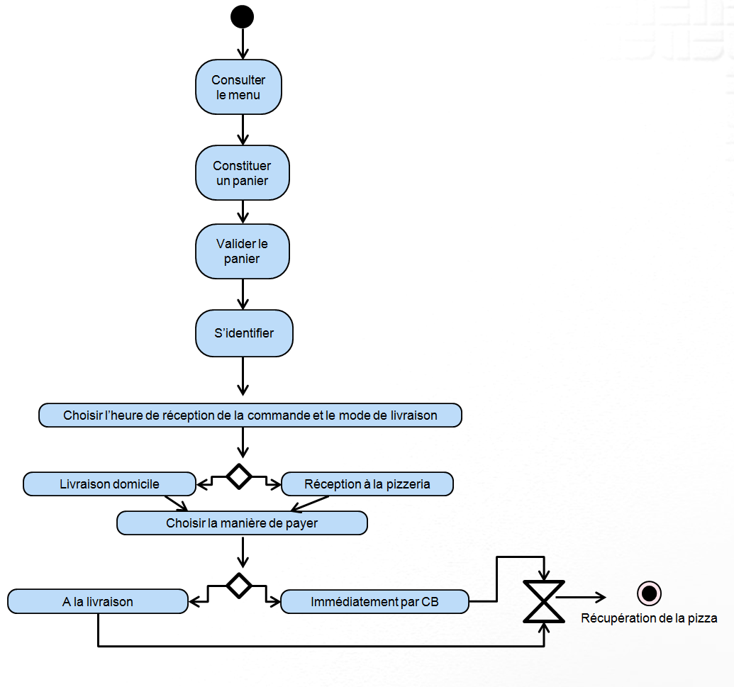

activité PDG
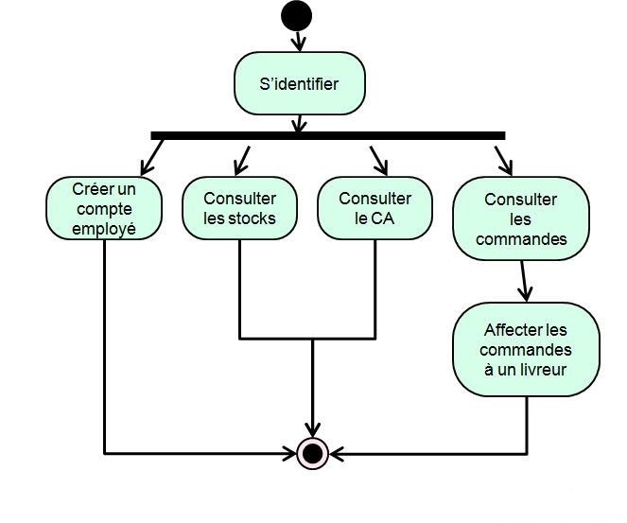

activité membre du personnel gérant l'approvisionnement
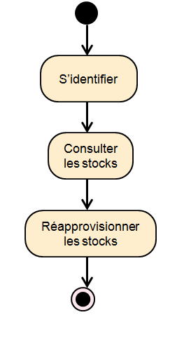

activité pizzaïolo
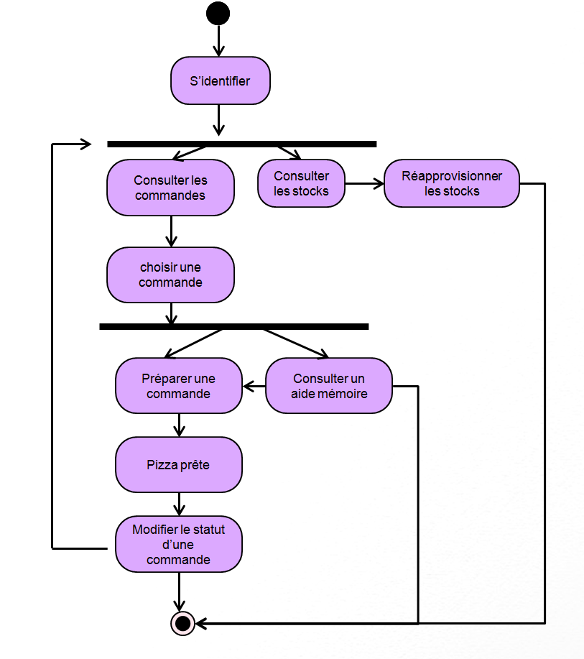

activité hôte de caisse
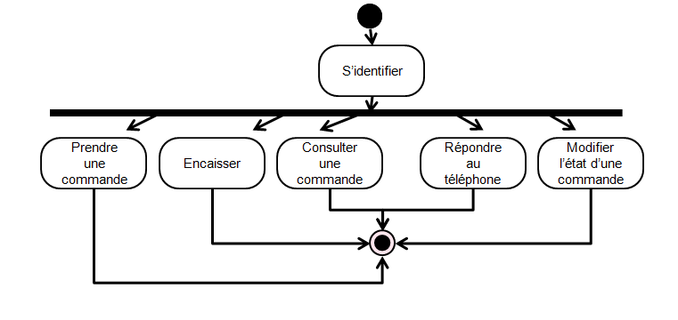

activité livreur
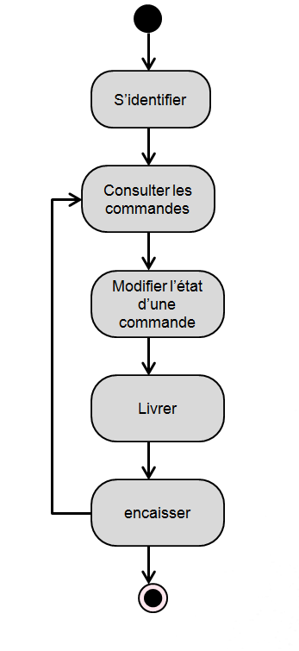

Domaine fonctionnel gestion de compte
Ce package permettra à tous les utilisateurs de gérer les aspects de leurs compte, comme la création ou la maintenance.

Les acteurs
Cette fonctionnalité concerne tous les acteurs identifiés précédemment.

les règles de gestion générales
Cette fonctionnalité concerne aussi bien le client que les membres du personnel du restaurant. Cependant il y a des différence au niveau de l'utilisation que ceux ci pourront en faire. Les règles de gestion et de création ne seront pas les mêmes pour les membres du personnel du restaurant. Ce sera plutôt au PDG de créer les comptes employés.
Le client pourra :
- créer son compte client
- se connecter
- modifier les éléments liés à son compte client
le PDG pourra :
- se connecter
- modifier les éléments de son compte
- créer ou supprimer un compte employé
- éventuellement modifier des éléments des comptes employés
les autres membres du personnel du restaurant pourront :
- se connecter
- modifier certains éléments liés à leurs compte

Les cas d'utilisation

cas d'utilisation du client du restaurant

Création d'un compte

Scénario Nominal
Identifiant | UCC1 – créer son compte client
Description | ce cas d’utilisation permet à un client de créer son compte client
Pré-conditions | - Le client est sur la page du restaurant
Scénario nominal | - La page d’accueil est affichée, on y trouve :  - le message d’accueil  - Les onglets : carte , trouver les pizzerias, rejoignez nous(page de recrutement), l’inscription à la newsletter, s’identifier sur le compte client /créer le compte client  - Le client sélectionne l’onglet s’identifier/créer son compte  - Le client est invité à saisir un mail et un mot de passe  - Le mail et le mot de passe sont analysés par le Système  - Mail et mot de passe sont valides  - Un mail de vérification est envoyé  - Le client clique sur le lien présent dans le mail validant ainsi la vérification de son mail  - Le client doit rentrer ses informations personnelles : nom, prénom, adresse complète valide, compléments d’adresses (étage code résidence etc.), numéro de téléphone.  - Vérification par le Système de l’absence d’erreur de saisie*  - Les informations sont valides  - Message de feed-back de remerciement et on indique que le compte et ses informations ont bien été enregistrées
Résultat | Un compte client a été créé
Erreurs | E1 Le mail est valide mais erroné (le client a fait une erreur, il n’a plus accès à sa messagerie etc.)  L’enchainement E1démarre au point 7 du scénario nominal  7. Le client n’arrive pas à valider la création de son compte  8. Le cas d’utilisation se termine par un échec

Scénario alternatif : Le mot de passe/ adresse mail sont invalides
Scénarios alternatifs
5b Le mot de passe/ adresse mail sont invalides
L’enchainement démarre au point 5 du scénario nominal
5. Le système indique que le mot de passe/ l’adresse mail ne sont pas valides
6. Le message mail/mot de passe invalides s’affiche avec les compléments d’informations adéquats
7. L’utilisateur rentre des identifiants valides
Le scénario reprend au point 5

Connexion au compte

Scénario Nominal

Identifiant | UCC2 – se connecter à son compte
Description | ce cas d’utilisation permet à un client de se connecter à son compte client déjà existant
Pré-conditions | Le client est sur la page du restaurant et a déjà créer un compte client
Scénario nominal | - La page d’accueil s’affiche, on y trouve :  - le message d’accueil  - Les onglets : carte , trouver les pizzerias, rejoignez nous(page de recrutement), l’inscription à la newsletter, s’identifier sur le compte client /créer le compte client  - Le client sélectionne l’onglet s’identifier  - Le client est invité à saisir son mail et son mot de passe  - Le mail et le mot de passe sont analysés par le Système  - Mail et mot de passe sont valides  - Le client est identifié, un message de bienvenue personnalisé s’affiche, ainsi que la page de d’accueil de son compte avec les onglets :  - Adresses et informations personnelles  - Options de paiement déjà enregistrés  - historique de mes commandes  - Programme de fidélité
Résultat | Le client est connecté/ des informations ont été enregistrées

Scénario alternatif : Le mot de passe/ adresse mail sont invalides
5b Le mot de passe/ adresse mail sont invalides
L’enchainement démarre au point 5 du scénario nominal
5. Le système indique que le mot de passe/ l’adresse mail ne sont pas valides
6. Le message mail/mot de passe invalides s’affiche avec les compléments d’informations adéquats
7. L’utilisateur rentre des identifiants valides
Le scénario reprend au point 5

Scénario alternatif : Le mot de passe/ adresse mail invalide et client a oublié son mot de passe
5c Le mot de passe est invalide et le client a oublié son mot de passe
L’enchainement démarre au point 5 du scénario nominal
5. Le système indique que le mot de passe/ l’adresse mail ne sont pas valides
6. Le message «Avez-vous oublié votre mot de passe/votre adresse mail?» s’affiche avec possibilité de cliquer sur la boite de dialogue + l’utilisateur est invité entrer de nouveau ses identifiants
7. Le client sélectionne Mot de passe oublié
8. Son adresse mail lui est demandée
9. Un mail avec un mot de passe provisoire sont envoyés
Le scénario reprend au point 5

Scénario alternatif : Le mot de passe/ adresse mail sont invalides et le client n'a plus accès à sa boite mail
5d Le mot de passe est invalide et le client a oublié son adresse mail/ n’a plus accès à sa boite mail
L’enchainement démarre au point 5 du scénario nominal
5. Le système indique que le mot de passe/ l’adresse mail ne sont pas valides
6. Le message «Avez-vous oublié votre mot de passe/votre adresse mail?» s’affiche avec possibilité de cliquer sur la boite de dialogue + l’utilisateur est invité entrer de nouveau ses identifiants
7. Le client sélectionne Mail oublié
8. Son numéro de téléphone lui est demandé
9. Le numéro de téléphone est vérifié par le Système
10. Le numéro de téléphone est cohérent donc un SMS contenant ses identifiants est envoyé au client
Le scénario reprend au point 5

modifier son compte client

Scénario Nominal

Identifiant | UCC3 – modifier son compte client
Description | ce cas d’utilisation permet à un client d’apporter des modification à son compte client
Pré-conditions | Le client est connecté à son compte client
Scénario nominal | - Le client est identifié, un message de bienvenue personnalisé s’affiche, ainsi que la page de d’accueil de son compte avec les onglets :  - Adresses et informations personnelles  - Options de paiement déjà enregistrés  - historique de mes commandes  - Programme de fidélité  - Le client clique sur l’onglet Adresses et informations personnelles puis modifier  - Il modifie les informations correspondante (nom adresse mot de passe moyen de paiement préféré etc.)  - Le Système vérifie les informations rentrées  - Les informations rentrées sont valides  - Les nouvelles informations sont enregistrées
Résultat | Des informations client ont été modifiées

Scénario alternatif : Les informations rentrées sont invalides
5b Les nouvelles informations rentrées sont invalides
L’enchainement démarre au point 5 du scénario nominal
5. Le système indique que les informations rentrées sont invalides ( et précise lesquelles sont concernées)
6. L’utilisateur corrige les données
Le scénario reprend au point 5

cas d'utilisation du PDG

Se connecter à son compte

Scénario Nominal
Identifiant | UCPDG1 – se connecter à son compte
Description | ce cas d’utilisation permet au PDG de se connecter à son compte
Scénario nominal | - Le PDG utilise l’exécutable propre aux membres du personnel de la pizzeria  - La page d’accueil s’affiche avec les encarts pour l’identifiant et le mot de passe  - L’identifiant et le mot de passe sont analysés par le Système  - L’identifiant et mot de passe sont valides  - Le PDG est identifié, un message de bienvenue personnalisé s’affiche, ainsi que la page de d’accueil de son compte avec les onglets :  - Créer les comptes employés  - Consulter le CA  - Consulter les stocks  - Gérer les stocks  - Consulter les commandes  - Affecter une livraison à un livreur
Résultat | Le PDG est connecté des informations ont été enregistrées

Scénario alternatif : Le mot de passe/ adresse mail sont invalides
4b Le mot de passe/ adresse mail sont invalides
L’enchainement démarre au point 4 du scénario nominal
4. Le système indique que le mot de passe/ l’adresse mail ne sont pas valides
5 Le message mail/mot de passe invalides s’affiche avec les compléments d’informations adéquats
6. L’utilisateur rentre des identifiants valides
Le scénario reprend au point 4

Scénario alternatif : Le mot de passe est invalide et le PDG a oublié son mot de passe
4c Le mot de passe/ adresse mail sont invalides
L’enchainement démarre au point 4 du scénario nominal
4. Le système indique que le mot de passe/ l’adresse mail ne sont pas valides
5. Le message «Avez-vous oublié votre mot de passe/votre adresse mail?» s’affiche avec possibilité de cliquer sur la boite de dialogue + l’utilisateur est invité entrer de nouveau ses identifiants
6. L’utilisateur sélectionne Mot de passe oublié
7. Son adresse mail lui est demandée
8. Un mail avec un mot de passe provisoire sont envoyés
Le scénario reprend au point 4

Scénario alternatif : Le mot de passe est invalide et l’utilisateur a oublié son identifiant
4d Le mot de passe/ adresse mail sont invalides
L’enchainement démarre au point 4 du scénario nominal
4. Le système indique que le mot de passe/ l’adresse mail ne sont pas valides
5. Le message «Avez-vous oublié votre mot de passe/votre adresse mail?» s’affiche avec possibilité de cliquer sur la boite de dialogue + l’utilisateur est invité entrer de nouveau ses identifiants
6. Identifiant oublié
7. Son mail lui est demandé
8. Son mail est vérifié par le Système
9. Le mail est cohérent et un mail contenant ses identifiants est envoyé à l’utilisateur
Le scénario reprend au point 4

Créer un compte employé

Scénario Nominal
Identifiant | UCPDG2 – créer un compte employé
Description | ce cas d’utilisation permet au PDG de créer un compte employé
Pré-conditions | Le PDG est connecté à son compte
Scénario nominal | - Le PDG est identifié, un message de bienvenue personnalisé s’affiche, ainsi que la page de d’accueil de son compte avec les onglets :  - Créer les comptes employés  - Consulter le CA  - Consulter les stocks  - Gérer les stocks  - Consulter les commandes  - Affecter une livraison à un livreur  - Le PDG clique sur Créer un compte employé  - La page de création de compte s’affiche avec différents encarts à remplir :  - nom prénom  - adresse  - numéro de téléphone  - mail professionnel  - fonction  - informations complémentaires (formation aux premiers secours/ incendie etc...)  - Le PDG remplit les informations correspondantes  - Les informations sont vérifiées par le Système  - Les informations sont pertinentes et le compte est enregistré
Résultat | Un compte employé a été crée

Scénario alternatif : Les informations entrées sont invalides
6b Les informations rentrées ne sont pas valides
6. Le système indique que les informations rentrées ne sont pas valides(il précise lesquelles)
7. Le PDG corrige les informations nécessaires
Le scénario reprend au point 6

Consulter le CA

Scénario Nominal
Identifiant | UCPDG3 – consulter le CA
Description | ce cas d’utilisation permet au PDG de consulter le CA
Pré-conditions | Le PDG est connecté à son compte
Scénario nominal | - Le PDG est identifié, un message de bienvenue personnalisé s’affiche, ainsi que la page de d’accueil de son compte avec les onglets :  - Créer les comptes employés  - Consulter le CA  - Consulter les stocks  - Gérer les stocks  - Consulter les commandes  - Affecter une livraison à un livreur  2. Le PDG clique sur Consulter le CA  3. La page du CA s'affiche
Résultat | Des informations de connexion ont été enregistrées

cas d'utilisation des autres membres du personnel du restaurant (Staff Members)

connexion au compte employé

Scénario Nominal
Identifiant | UCSM1 – se connecter à son compte
Description | ce cas d’utilisation permet au membre du personnel de se connecter à son compte
Pré-conditions | Etre connecté à l'intranet
Scénario nominal | - Le collaborateur utilise l’exécutable propre aux membres du personnel de la pizzeria  - La page d’accueil s’affiche avec les encarts pour l’identifiant et le mot de passe  - L’identifiant et le mot de passe sont analysés par le Système  - L’identifiant et mot de passe sont valides  - Le collaborateur est identifié, un message de bienvenue personnalisé s’affiche, ainsi que la page de d’accueil de son compte. Il pourra alors consulter les éléments accessibles à sa fonction.
Résultat | Le collaborateur est connecté, des informations ont été enregistrées

Scénario alternatif : Le mot de passe/ adresse mail sont invalides
4b Le mot de passe/ adresse mail sont invalides
L’enchainement démarre au point 4 du scénario nominal
4. Le système indique que le mot de passe/ l’adresse mail ne sont pas valides
5 Le message mail/mot de passe invalides s’affiche avec les compléments d’informations adéquats
6. L’utilisateur rentre des identifiants valides
Le scénario reprend au point 4

Scénario alternatif : Le mot de passe est invalide et le PDG a oublié son mot de passe
4c Le mot de passe/ adresse mail sont invalides
L’enchainement démarre au point 4 du scénario nominal
4. Le système indique que le mot de passe/ l’adresse mail ne sont pas valides
5. Le message «Avez-vous oublié votre mot de passe/votre adresse mail?» s’affiche avec possibilité de cliquer sur la boite de dialogue + l’utilisateur est invité entrer de nouveau ses identifiants
6. L’utilisateur sélectionne Mot de passe oublié
7. Son adresse mail lui est demandée
8. Un mail avec un mot de passe provisoire sont envoyés
Le scénario reprend au point 4

Scénario alternatif : Le mot de passe est invalide et l’utilisateur a oublié son identifiant
4d Le mot de passe/ adresse mail sont invalides
L’enchainement démarre au point 4 du scénario nominal
4. Le système indique que le mot de passe/ l’adresse mail ne sont pas valides
5. Le message «Avez-vous oublié votre mot de passe/votre adresse mail?» s’affiche avec possibilité de cliquer sur la boite de dialogue + l’utilisateur est invité entrer de nouveau ses identifiants
6. Identifiant oublié
7. Son mail lui est demandé
8. Son mail est vérifié par le Système
9. Le mail est cohérent et un mail contenant ses identifiants est envoyé à l’utilisateur
Le scénario reprend au point 4

Domaine fonctionnel gestion des Stocks
Ce package permettra aux collaborateurs du restaurant, qui y sont autorisés, de gérer les aspects liés aux stocks.

Les acteurs
Cette fonctionnalité concerne les membres du personnel gérant l'approvisionnement, les pizzaiolos et le PDG.

les règles de gestion générales
le PDG, les pizzaiolos et les membres du personnel gérant l'approvisionnement pourront :
- modifier les stocks
- consulter les stocks

Les cas d'utilisation

Création d'un compte

Scénario Nominal
Identifiant | UCS1 – Consulter les stocks
Description | ce cas d’utilisation permet eux membres autorisés du restaurant de consulter les stocks
Pré-conditions | Le collaborateur est connecté à son compte
Scénario nominal | - Le collaborateur est identifié, un message de bienvenue personnalisé s’affiche, ainsi que la possibilité de consulter les stocks  - Le collaborateur clique sur Consulter les stocks  - La page des stocks s'affiche
Résultat | Des informations ont pu être consultées

Modifier les stocks

Scénario Nominal

Identifiant | UCS2 – Modifier les stocks
Description | ce cas d’utilisation permet au collaborateur de modifier les stocks pour les réapprovisionner
Pré-conditions | Le collaborateur est connecté à son compte
Scénario nominal | - Le collaborateur est identifié, un message de bienvenue personnalisé s’affiche, ainsi que la page de d’accueil de son compte avec la possibilité de consulter les stocks ou les modifier  - Le collaborateur clique sur gérer les stocks  - Deux choix sont disponibles : effectuer une commande auprès des fournisseurs ou faire une modification d'urgence pour corriger l'état des stocks  - L'utilisateur choisit d'effectuer une commande auprès des fournisseurs  - La page de modification des stocks s’affiche avec la possibilité de choisir les matières premières à commander  - Le collaborateur choisit ses produits puis valide  - Le Système vérifie qu’il n’y a pas d’erreur(Commande limitée à un certain nombre par exemple)  - Il n’y a pas d’erreur, un feed-back utilisateur sur le contenu de la commande est affiché  - La commande est validée par l’acteur  - La commande est envoyée au fournisseurs, une facture est générée au format pdf et envoyée directement à l’adresse mail du PDG pour validation
Résultat | Une commande fournisseur a été générée / ou une correction a été apportée

Scénario alternatif : modification d'urgence des stocks pour corriger une erreur
3b L'utilisateur souhaite apporter une modification d'urgence aux stocks pour corriger une erreur
L’enchainement démarre au point 4 du scénario nominal
4. L'utilisateur choisit une correction d'urgence des stocks
5. Le système affiche l'état actuel des stocks avec les détails et les quantité des différents produits
6. L'utilisateur sélectionne le produit à corriger et la quantité souhaitée
7. Le système effectue une vérification des données
8. Le système demande à l'utilisateur s'il est sûr de ses modifications
9. L'utilisateur valide
10. les stocks sont mis à jour et un mail de feed-back est envoyé au PDG.

Scénario alternatif : La commande fournisseur est invalide
7b La commande fournisseur est invalide
7b L’enchainement démarre au point 6 du scénario nominal
7. Le système indique que la commande est invalide en précisant la nature du problème (nombre commandé trop important par ex. )
8. L’utilisateur est invité à saisir une commande valide
Le scénario reprend au point 4

Domaine fonctionnel Commandes
Ce package est divisé en deux sous package : passer une commande et gestion de commande
- Domaine fonctionnel : package passer une commande

9.A.1- Les acteurs
Cette fonctionnalité concerne le client

9.A.2- Les règles de gestion générales
Cette fonctionnalité concerne le client et permet de gérer les différentes étapes des commandes
- choisir son restaurant
- consulter la carte
- choisir des produits
- payer en ligne
- choisir de payer à la réception de la commande
- consulter son historique de commande
- passer une commande

9.A.3- Les cas d'utilisation

9.a.3.1- Choisir son restaurant

9.a.3.1.1- Scénario Nominal
Identifiant | UCC1 – Choisir son restaurant
Description | ce cas d’utilisation permet à un client de choisir son restaurant
Pré-conditions | Le client est sur la page du restaurant
Scénario nominal | - La page d’accueil est affichée, on y trouve :  - le message d’accueil  - Les onglets : carte , trouver les pizzerias, rejoignez nous(page de recrutement), l’inscription à la newsletter, s’identifier sur le compte client /créer le compte client  - Le client sélectionne l’onglet trouver les pizzerias  - La liste des restaurants s'affiche , mais également un champ qui peut être renseigné par le client affin de concentrer la liste des restaurants sur une localité plus précise.  - Le client renseigne ce champ  - Le système affiche la liste des restaurant selon la zone sélectionnée par le client avec les informations correspondantes (adresse exacte, horaires d'ouverture, numéro de téléphone...)  - Le client sélectionne le restaurant dans la liste  - Le Système confirme le choix du restaurant
Résultat | Un restaurant a été sélectionné

9.a.3.1.2- Scénario alternatif : changement de restaurant
L’enchainement peut démarrer entre les points 6 et 7 du scénario nominal
6 à 7. Le client demande un changement de restaurant. Le système réaffiche la liste des restaurants

9.a.3.2- Consulter la carte des produits

9.a.3.2.1- Scénario Nominal

Identifiant | UCC2 – Consulter la carte des produits
Description | ce cas d’utilisation permet au client de consulter la carte des produits
Pré-conditions | Le client est sur la page du restaurant et a déjà sélectionné le restaurant concerné
Scénario nominal | - La page d’accueil est affichée, on y trouve :  - le message d’accueil  - les pizzas du moment et les nouveautés  - Les onglets : carte , trouver les pizzerias, rejoignez nous(page de recrutement), l’inscription à la newsletter, s’identifier sur le compte client /créer le compte client  - Le client sélectionne l’onglet carte  - Le menu des produits s'affiche
Résultat | Une commande fournisseur a été générée / ou une correction a été apportée

9.a.3.3- Choisir des produits

9.a.3.3.1 - Scénario Nominal
Identifiant | UCC3 – Choisir son restaurant
Description | ce cas d’utilisation permet à un client de constituer un panier de produits
Pré-conditions | Le client a choisit un restaurant et est sur la page des produit qu'il propose.
Scénario nominal | - Le menu des produits s'affiche  - Le client choisit les produits souhaités en cliquant sur "Ajouter au panier"  - La mention "Quantité" s'affiche  - Le client précise la quantité du produit sus nommé qu'il souhaite et valide  - La mention "Aller à mon panier" s'affiche  - Le client valide  - Le contenu total du panier contenant tous les produits s'affiche ainsi que la mention finaliser ma commande
Résultat | Un panier a été constitué

9.a.3.4- Payer en ligne sa commande

9.a.3.4.1- Scénario Nominal
Identifiant | UCC4 – Payer en ligne sa commande
Description | ce cas d’utilisation permet à un client de payer en ligne sa commande
Pré-conditions | Le client est connecté à son compte a choisit un restaurant et constitué un panier
Scénario nominal | - Le contenu total du panier contenant tous les produits s'affiche ainsi que la mention finaliser ma commande  - le client clique sur finaliser ma commande  - une page avec les informations clients s'affiche pour vérification  - Vérification par l'utilisateur de l'absence d'erreur  - En l'absence d'erreurs client valide  - Vérification par le Système de l’absence d’erreur de saisie  - En l’absence d’erreur le client est invité à préciser la date et l’heure de livraison souhaités, la pizzeria souhaitée ET choisir entre retrait à cette pizzeria OU livraison à domicile  - Après un feed-back sur le contenu de son panier et les informations rentrées, le client est invité à sélectionner son mode de paiement  - L’utilisateur choisit de régler en ligne par CB  - Une page sécurisée en lien avec le Système bancaire partenaire se lance  - L’utilisateur saisit ses numéros de CB ( nom du titulaire, numéros de carte, date de validité, cryptogramme visuel à 3 chiffres ) =>case à cocher enregistrer ma carte pour ma prochaine commande  - L’utilisateur valide la transaction  - Le Système bancaire vérifie la carte  - Le Système bancaire donne son accord  - Un écran de validation s’affiche avec la facture client (avec possibilité de l’imprimer ou de la télécharger au format pdf)
Résultat | Une commande a été enregistrée ainsi qu'une transaction avec les informations pertinentes (montant date etc.)

9.a.3.4.2- Scénario alternatif : erreurs dans les informations client
L’enchainement démarre au point 5 du scénario nominal
5. Le client constate une erreur dans ses informations
6. Il clique sur modifier et effectue les modifications correspondantes
7. Il valide ses informations
Le scénario reprend au point 6

9.a.3.4.3- Scénario alternatif : erreurs dans les informations client 2
6b erreurs dans les informations rentrées par le client
L’enchainement démarre au point 6 du scénario nominal
6. Le système constate une plusieurs erreurs (adresse, quantité de produits commandés trop important etc.)
7. Il indique le problème à l’utilisateur et l’invite à modifier ses informations
Le scénario rejoint le scénario alternatif 5b

9.a.3.4.4- Scénario alternatif : CB invalide
L’enchainement démarre au point 14 du scénario nominal
14. La transaction est refusée par le Système bancaire
15. Un message de feed-back utilisateur s’affiche, pour informer le client que la transaction n’a pas pu aboutir
Le scénario reprend au point 11

9.a.3.4.5- Scénario alternatif : annulation de la commande
L’enchainement peut démarrer entre les points 1 et 12 du scénario nominal
1 à 11. Le client demande l’annulation de sa commande. La commande n’est pas enregistrée

9.a.3.5- Payer sa commande à la livraison

9.a.3.5.1- Scénario Nominal
Identifiant | UCC5 – Payer sa commande à la livraison
Description | ce cas d’utilisation permet à un client de payer sa commande à la livraison
Pré-conditions | Le client est connecté à son compte a choisit un restaurant et constitué un panier
Scénario nominal | - Le contenu total du panier contenant tous les produits s'affiche ainsi que la mention finaliser ma commande  - le client clique sur finaliser ma commande  - une page avec les informations clients s'affiche pour vérification  - Vérification par l'utilisateur de l'absence d'erreur  - En l'absence d'erreurs client valide  - Vérification par le Système de l’absence d’erreur de saisie  - En l’absence d’erreur le client est invité à préciser la date et l’heure de livraison souhaités, la pizzeria souhaitée ET choisir entre retrait à cette pizzeria OU livraison à domicile  - Après un feed-back sur le contenu de son panier et les informations rentrées, le client est invité à sélectionner son mode de paiement  - L’utilisateur choisit de régler à la livraison  - Le Système rappel les modes de paiements acceptés et demande confirmation  - Le client confirme  - Le Système enregistre l'information, génère la facture client à régler (avec possibilité de l’imprimer ou de la télécharger au format pdf) et invite le client à préparer le montant de sa commande à l'avance. Les stocks sont mis à jour en fonction de la commande
Résultat | Une commande a été enregistrée ainsi qu'une facture à régler avec les informations pertinentes (montant date etc.)

9.a.3.5.2- Scénario alternatif : erreurs dans les informations client
L’enchainement démarre au point 5 du scénario nominal
5. Le client constate une erreur dans ses informations
6. Il clique sur modifier et effectue les modifications correspondantes
7. Il valide ses informations
Le scénario reprend au point 6

9.a.3.5.3- Scénario alternatif : erreurs dans les informations client 2
6b erreurs dans les informations rentrées par le client
L’enchainement démarre au point 6 du scénario nominal
6. Le système constate une plusieurs erreurs (adresse, quantité de produits commandés trop important etc.)
7. Il indique le problème à l’utilisateur et l’invite à modifier ses informations
Le scénario rejoint le scénario alternatif 5b

9.a.3.5.4-Scénario alternatif : annulation de la commande
L’enchainement peut démarrer entre les points 1 et 12 du scénario nominal
1 à 11. Le client demande l’annulation de sa commande. La commande n’est pas enregistrée

9.a.3.6- Consulter son historique de commande

9.a.3.6.1 -Scénario Nominal
Identifiant | UCC6 – Consulter son historique de commande
Description | ce cas d’utilisation permet à un client de consulter son historique de commande
Pré-conditions | Le client est connecté à son compte
Scénario nominal | - Le client est identifié, un message de bienvenue personnalisé s’affiche, ainsi que la page de d’accueil de son compte avec les onglets :  - Adresses et informations personnelles  - Options de paiement déjà enregistrés  - historique de mes commandes  - Programme de fidélité  - Le client sélectionne l'onglet historique des commandes  - L'historique de ses commandes s'affichent
Résultat | Des informations de connexion ont été récupérées

9.a.3.7- Effectuer une commande

9.a.3.7.1- Scénario Nominal
Identifiant | UCC7 – effectuer une commande
Description | ce cas d’utilisation permet à un client d'effectuer une commande
Pré-conditions | Le client a choisit son restaurant et est sur la page du magasin
Scénario nominal | Le scénario nominal est constitué des scénarios se connecter à son compte, constituer un panier et payer en ligne sa commande OU payer sa commande à la livraison
Résultat | Une commande a été enregistrée ainsi qu'un paiement

- Domaine fonctionnel : package gestion des commandes

9.B.1- Les acteurs
Cette fonctionnalité concerne les membres du personnel du restaurant concernés, à savoir
- PDG
- Pizzaiolo
- Hôte de caisse
- Livreur

9.B.2- Les règles de gestion générales
Cette fonctionnalité concerne les collaborateurs du restaurant.
- Le PDG pourra :
- consulter les commandes
- Modifier l'état d'une commande
- Répondre au téléphone
- prendre une commande
- modifier une commande
- Encaisser
- affecter une commande à un livreur
- consulter l'aide mémoire
- Le Pizzaiolo sera en mesure de :
- consulter les commandes
- Modifier l'état d'une commande
- consulter l'aide mémoire
- L'hôte de caisse pourra :
- consulter les commandes
- Modifier l'état d'une commande
- Répondre au téléphone
- prendre une commande
- modifier une commande
- Encaisser
- Le livreur pourra :
- consulter les commandes
- Modifier l'état d'une commande
- Encaisser

9.B.3- Les cas d'utilisation

9.B.3.1- Cas d'utilisation du PDG

9.b.3.1.1- Consulter les commandes

9.b.3.1.1.1- Scénario Nominal
Identifiant | UCPDG1 – Consulter les commandes
Description | ce cas d’utilisation permet au collaborateur habilité de consulter les commandes
Pré-conditions | Le collaborateur est connecté à son compte
Scénario nominal | - Le collaborateur est identifié, un message de bienvenue personnalisé s’affiche, ainsi que la page de d’accueil de son compte  - Le collaborateur clique sur consulter les commandes  - La page de gestion de commande s’affiche avec le listing des commandes passées
Résultat | Des informations ont été consultées

9.b.3.1.2- Modifier l'état d'une commande

9.b.3.1.2.1- Scénario Nominal
Identifiant | UCPDG2 – Modifier l'état d'une commande
Description | ce cas d’utilisation permet au collaborateur habilité de consulter les commandes
Pré-conditions | Le collaborateur est connecté à son compte
Scénario nominal | - Le collaborateur est identifié, un message de bienvenue personnalisé s’affiche, ainsi que la page de d’accueil de son compte  - Le collaborateur clique sur consulter les commandes  - La page de gestion de commande s’affiche  - Le collaborateur sélectionne la commande dans la liste  - Le collaborateur choisit l’état de la commande puis valide  - Le Système vérifie qu’il n’y a pas d’erreur(état de commande erroné par ex.)  - Il n’y a pas d’erreur un feed-back utilisateur sur l’état de la commande  - L’état est validé et un message est envoyé au client pour l’informer du changement de statut de sa commande
Résultat | L'état d'une commande a été modifié

9.b.3.1.2.2- Scénario alternatif : l'état de la commande est invalide
L’enchainement peut démarrer entre les points 7 du scénario nominal
7. Le système indique que l’état de la commande sélectionné est invalide en précisant la nature du problème (retour à un stade antérieur par ex. )
8. L’utilisateur est invité à saisir un état valide
Le scénario reprend au point 5

9.b.3.1.3- Répondre au téléphone

9.b.3.1.3.1- Scénario Nominal
Identifiant | UCPDG3 – Répondre au téléphone
Description | ce cas d’utilisation permet au collaborateur habilité de répondre au téléphone
Pré-conditions | Le collaborateur est connecté à son compte
Scénario nominal | - Le collaborateur est identifié, un message de bienvenue personnalisé s’affiche, ainsi que la page de d’accueil de son compte avec les onglets adéquats  - Le collaborateur clique sur l'onglet répondre au téléphone  - Un pop up s’affiche avec le nom de famille et l’état de sa ligne. On trouve trois états : en ligne, hors ligne et absent (le mode absent sert pour les pauses et le mode hors ligne sert à la fin de service/début de service)  - Le collaborateur choisit l’état en ligne et attend les appels
Résultat | Le collaborateur est disponible pour prendre les appels

9.b.3.1.4- Encaisser une commande

9.b.3.1.4.1- Scénario Nominal
Identifiant | UCPDG4 – Encaisser une commande
Description | ce cas d’utilisation permet au collaborateur habilité d'encaisser une commande
Pré-conditions | Le collaborateur est connecté à son compte
Scénario nominal | - Le collaborateur est identifié, un message de bienvenue personnalisé s’affiche, ainsi que la page de d’accueil de son compte avec les onglets adéquats  - Le collaborateur clique sur Encaisser  - La page de choix du type et montant de règlement s’affiche  - Le collaborateur choisit le type de règlement et saisi le montant  - Le Système vérifie le montant et le règlement si CB  - Les montant et types sont valides  - La commande est bien encaissée (trace envoyée à la comptabilité)
Résultat | Le montant d'une commande a été encaissé

9.b.3.1.4.2- Scénario alternatif : le mode de paiement par CB est invalide
L’enchainement démarre au point 6 du scénario nominal
6. Le système indique que le règlement est invalide
Le scénario reprend au point 4

9.b.3.1.5- Affecter une commande à un livreur

9.b.3.1.5.1- Scénario Nominal
Identifiant | UCPDG5 – Encaisser une commande
Description | ce cas d’utilisation permet au collaborateur habilité d'affecter une commande à un livreur
Pré-conditions | Le collaborateur est connecté à son compte
Scénario nominal | - Le collaborateur est identifié, un message de bienvenue personnalisé s’affiche, ainsi que la page de d’accueil de son compte avec les onglets adéquats  - Le collaborateur sélectionne affecter une livraison à livreur  - La page des d’affectation des commandes s’affiche avec les encarts (pré rempli et possibilité de scroller entre les différentes propositions)  - Livreur (avec son matricule)  - Commande (avec le numéro de commande dédié)  - Le collaborateur sélectionne le livreur et la commande qu'il veut lui affecter  - Le Système vérifie la possibilité d’attribuer la commande au livreur sélectionner  - Le Système confirme la possibilité d’affecter cette commande au livreur sélectionné  - L’affectation est confirmée
Résultat | Une commande a été attribuée à un livreur

9.b.3.1.5.2- Scénario alternatif : l'affectation de la commande au livreur est invalide(livreur indisponible car en congé/arrêt maladie etc.)
L’enchainement démarre au point 5 du scénario nominal
5. Le système indique que l’impossibilité d’affecter cette commande à ce livreur particulier
Le scénario reprend au point 4

9.b.3.1.6- Prendre une commande

9.b.3.1.6.1- Scénario Nominal
Identifiant | UCPDG6 – prendre une commande
Description | ce cas d’utilisation permet au collaborateur habilité de prendre une commande
Pré-conditions | Le collaborateur est connecté à son compte
Scénario nominal | - Le collaborateur est identifié, un message de bienvenue personnalisé s’affiche, ainsi que la page de d’accueil de son compte avec les onglets adéquats  - Le collaborateur sélectionne prendre une commande  - La page des produits disponibles s'affiche  - Le collaborateur sélectionne les produits ainsi que leur nombre  - un commande et son montant sont générés
Résultat | Une commande a été attribuée à un livreur

9.b.3.1.7- modifier une commande

9.b.3.1.7.1- Scénario Nominal
Identifiant | UCPDG7 – Modifier une commande
Description | ce cas d’utilisation permet au collaborateur habilité de modifier une commande
Pré-conditions | Le collaborateur est connecté à son compte
Scénario nominal | - Le collaborateur est identifié, un message de bienvenue personnalisé s’affiche, ainsi que la page de d’accueil de son compte avec les onglets adéquats  - Le collaborateur sélectionne modifier une commande  - La page des commandes s’affiche avec les encarts (pré rempli et possibilité de scroller entre les différentes propositions)  - Le collaborateur sélectionne les éléments à modifier et valide  - La commande est modifiée
Résultat | Une commande a été modifiée

9.b.3.1.8- Consulter l'aide mémoire

9.b.3.1.8.1- Scénario Nominal
Identifiant | UCPDG8 – Consulter l'aide mémoire
Description | ce cas d’utilisation permet au collaborateur habilité de consulter l'aide mémoire
Pré-conditions | Le collaborateur est connecté à son compte
Scénario nominal | - Le collaborateur est identifié, un message de bienvenue personnalisé s’affiche, ainsi que la page de d’accueil de son compte avec les onglets adéquats  - Le collaborateur sélectionne consulter l'aide mémoire  - La page contenant les recettes s'affiche avec la possibilité de choisir la recette souhaitée.  - le collaborateur sélectionne la recette qu'il veut consulter  - la recette s'affiche
Résultat | Des informations de connexion ont été enregistrées

9.B.3.2- Cas d'utilisation du Pizzaiolo

9.b.3.2.1- Consulter les commandes

9.b.3.2.1.1- Scénario Nominal
Identifiant | UCPDG1 – Consulter les commandes
Description | ce cas d’utilisation permet au collaborateur habilité de consulter les commandes
Pré-conditions | Le collaborateur est connecté à son compte
Scénario nominal | - Le collaborateur est identifié, un message de bienvenue personnalisé s’affiche, ainsi que la page de d’accueil de son compte  - Le collaborateur clique sur consulter les commandes  - La page de gestion de commande s’affiche avec le listing des commandes passées
Résultat | Des informations ont été consultées

9.b.3.2.2- Modifier l'état d'une commande

9.b.3.2.2.1- Scénario Nominal
Identifiant | UCPDG2 – Modifier l'état d'une commande
Description | ce cas d’utilisation permet au collaborateur habilité de consulter les commandes
Pré-conditions | Le collaborateur est connecté à son compte
Scénario nominal | - Le collaborateur est identifié, un message de bienvenue personnalisé s’affiche, ainsi que la page de d’accueil de son compte  - Le collaborateur clique sur consulter les commandes  - La page de gestion de commande s’affiche  - Le collaborateur sélectionne la commande dans la liste  - Le collaborateur choisit l’état de la commande puis valide  - Le Système vérifie qu’il n’y a pas d’erreur(état de commande erroné par ex.)  - Il n’y a pas d’erreur un feed-back utilisateur sur l’état de la commande  - L’état est validé et un message est envoyé au client pour l’informer du changement de statut de sa commande
Résultat | L'état d'une commande a été modifié

9.b.3.2.2.2- Scénario alternatif : l'état de la commande est invalide
L’enchainement peut démarrer entre les points 7 du scénario nominal
7. Le système indique que l’état de la commande sélectionné est invalide en précisant la nature du problème (retour à un stade antérieur par ex. )
8. L’utilisateur est invité à saisir un état valide
Le scénario reprend au point 5

9.b.3.2.3- Consulter l'aide mémoire

9.b.3.2.3.1- Scénario Nominal
Identifiant | UCPDG8 – Consulter l'aide mémoire
Description | ce cas d’utilisation permet au collaborateur habilité de consulter l'aide mémoire
Pré-conditions | Le collaborateur est connecté à son compte
Scénario nominal | - Le collaborateur est identifié, un message de bienvenue personnalisé s’affiche, ainsi que la page de d’accueil de son compte avec les onglets adéquats  - Le collaborateur sélectionne consulter l'aide mémoire  - La page contenant les recettes s'affiche avec la possibilité de choisir la recette souhaitée.  - le collaborateur sélectionne la recette qu'il veut consulter  - la recette s'affiche
Résultat | Des informations de connexion ont été enregistrées

9.B.3.3- Cas d'utilisation de l'hôte de caisse

9.b.3.3.1- Consulter les commandes

9.b.3.3.1.1- Scénario Nominal
Identifiant | UCPDG1 – Consulter les commandes
Description | ce cas d’utilisation permet au collaborateur habilité de consulter les commandes
Pré-conditions | Le collaborateur est connecté à son compte
Scénario nominal | - Le collaborateur est identifié, un message de bienvenue personnalisé s’affiche, ainsi que la page de d’accueil de son compte  - Le collaborateur clique sur consulter les commandes  - La page de gestion de commande s’affiche avec le listing des commandes passées
Résultat | Des informations ont été consultées

9.b.3.3.2- Modifier l'état d'une commande

9.b.3.3.2.1- Scénario Nominal
Identifiant | UCPDG2 – Modifier l'état d'une commande
Description | ce cas d’utilisation permet au collaborateur habilité de consulter les commandes
Pré-conditions | Le collaborateur est connecté à son compte
Scénario nominal | - Le collaborateur est identifié, un message de bienvenue personnalisé s’affiche, ainsi que la page de d’accueil de son compte  - Le collaborateur clique sur consulter les commandes  - La page de gestion de commande s’affiche  - Le collaborateur sélectionne la commande dans la liste  - Le collaborateur choisit l’état de la commande puis valide  - Le Système vérifie qu’il n’y a pas d’erreur(état de commande erroné par ex.)  - Il n’y a pas d’erreur un feed-back utilisateur sur l’état de la commande  - L’état est validé et un message est envoyé au client pour l’informer du changement de statut de sa commande
Résultat | L'état d'une commande a été modifié

9.b.3.3.2.2- Scénario alternatif : l'état de la commande est invalide
L’enchainement peut démarrer entre les points 7 du scénario nominal
7. Le système indique que l’état de la commande sélectionné est invalide en précisant la nature du problème (retour à un stade antérieur par ex. )
8. L’utilisateur est invité à saisir un état valide
Le scénario reprend au point 5

9.b.3.3.3- Répondre au téléphone

9.b.3.3.3.1- Scénario Nominal
Identifiant | UCPDG3 – Répondre au téléphone
Description | ce cas d’utilisation permet au collaborateur habilité de répondre au téléphone
Pré-conditions | Le collaborateur est connecté à son compte
Scénario nominal | - Le collaborateur est identifié, un message de bienvenue personnalisé s’affiche, ainsi que la page de d’accueil de son compte avec les onglets adéquats  - Le collaborateur clique sur l'onglet répondre au téléphone  - Un pop up s’affiche avec le nom de famille et l’état de sa ligne. On trouve trois états : en ligne, hors ligne et absent (le mode absent sert pour les pauses et le mode hors ligne sert à la fin de service/début de service)  - Le collaborateur choisit l’état en ligne et attend les appels
Résultat | Le collaborateur est disponible pour prendre les appels

9.b.3.3.4- Encaisser une commande

9.b.3.3.4.1- Scénario Nominal
Identifiant | UCPDG4 – Encaisser une commande
Description | ce cas d’utilisation permet au collaborateur habilité d'encaisser une commande
Pré-conditions | Le collaborateur est connecté à son compte
Scénario nominal | - Le collaborateur est identifié, un message de bienvenue personnalisé s’affiche, ainsi que la page de d’accueil de son compte avec les onglets adéquats  - Le collaborateur clique sur Encaisser  - La page de choix du type et montant de règlement s’affiche  - Le collaborateur choisit le type de règlement et saisi le montant  - Le Système vérifie le montant et le règlement si CB  - Les montant et types sont valides  - La commande est bien encaissée (trace envoyée à la comptabilité)
Résultat | Le montant d'une commande a été encaissé

9.b.3.3.4.2- Scénario alternatif : le mode de paiement par CB est invalide
L’enchainement démarre au point 6 du scénario nominal
6. Le système indique que le règlement est invalide
Le scénario reprend au point 4

9.b.3.3.5- Prendre une commande

9.b.3.3.5.1- Scénario Nominal
Identifiant | UCPDG6 – prendre une commande
Description | ce cas d’utilisation permet au collaborateur habilité de prendre une commande
Pré-conditions | Le collaborateur est connecté à son compte
Scénario nominal | - Le collaborateur est identifié, un message de bienvenue personnalisé s’affiche, ainsi que la page de d’accueil de son compte avec les onglets adéquats  - Le collaborateur sélectionne prendre une commande  - La page des produits disponibles s'affiche  - Le collaborateur sélectionne les produits ainsi que leur nombre  - un commande et son montant sont générés
Résultat | Une commande a été attribuée à un livreur

9.b.3.3.6- modifier une commande

9.b.3.3.6.1- Scénario Nominal
Identifiant | UCPDG7 – Modifier une commande
Description | ce cas d’utilisation permet au collaborateur habilité de modifier une commande
Pré-conditions | Le collaborateur est connecté à son compte
Scénario nominal | - Le collaborateur est identifié, un message de bienvenue personnalisé s’affiche, ainsi que la page de d’accueil de son compte avec les onglets adéquats  - Le collaborateur sélectionne modifier une commande  - La page des commandes s’affiche avec les encarts (pré rempli et possibilité de scroller entre les différentes propositions)  - Le collaborateur sélectionne les éléments à modifier et valide  - La commande est modifiée
Résultat | Une commande a été modifiée

9.B.3.4- Cas d'utilisation du livreur

9.b.3.4.1- Consulter les commandes

9.b.3.4.1.1- Scénario Nominal
Identifiant | UCPDG1 – Consulter les commandes
Description | ce cas d’utilisation permet au collaborateur habilité de consulter les commandes
Pré-conditions | Le collaborateur est connecté à son compte
Scénario nominal | - Le collaborateur est identifié, un message de bienvenue personnalisé s’affiche, ainsi que la page de d’accueil de son compte  - Le collaborateur clique sur consulter les commandes  - La page de gestion de commande s’affiche avec le listing des commandes passées
Résultat | Des informations ont été consultées

9.b.3.4.2- Modifier l'état d'une commande

9.b.3.4.2.1- Scénario Nominal
Identifiant | UCPDG2 – Modifier l'état d'une commande
Description | ce cas d’utilisation permet au collaborateur habilité de consulter les commandes
Pré-conditions | Le collaborateur est connecté à son compte
Scénario nominal | - Le collaborateur est identifié, un message de bienvenue personnalisé s’affiche, ainsi que la page de d’accueil de son compte  - Le collaborateur clique sur consulter les commandes  - La page de gestion de commande s’affiche  - Le collaborateur sélectionne la commande dans la liste  - Le collaborateur choisit l’état de la commande puis valide  - Le Système vérifie qu’il n’y a pas d’erreur(état de commande erroné par ex.)  - Il n’y a pas d’erreur un feed-back utilisateur sur l’état de la commande  - L’état est validé et un message est envoyé au client pour l’informer du changement de statut de sa commande
Résultat | L'état d'une commande a été modifié

9.b.3.4.2.2- Scénario alternatif : l'état de la commande est invalide
L’enchainement peut démarrer entre les points 7 du scénario nominal
7. Le système indique que l’état de la commande sélectionné est invalide en précisant la nature du problème (retour à un stade antérieur par ex. )
8. L’utilisateur est invité à saisir un état valide
Le scénario reprend au point 5

9.b.3.4.3- Encaisser une commande

9.b.3.4.3.1- Scénario Nominal
Identifiant | UCPDG4 – Encaisser une commande
Description | ce cas d’utilisation permet au collaborateur habilité d'encaisser une commande
Pré-conditions | Le collaborateur est connecté à son compte
Scénario nominal | - Le collaborateur est identifié, un message de bienvenue personnalisé s’affiche, ainsi que la page de d’accueil de son compte avec les onglets adéquats  - Le collaborateur clique sur Encaisser  - La page de choix du type et montant de règlement s’affiche  - Le collaborateur choisit le type de règlement et saisi le montant  - Le Système vérifie le montant et le règlement si CB  - Les montant et types sont valides  - La commande est bien encaissée (trace envoyée à la comptabilité)
Résultat | Le montant d'une commande a été encaissé

9.b.3.4.3.2- Scénario alternatif : le mode de paiement par CB est invalide
L’enchainement démarre au point 6 du scénario nominal
6. Le système indique que le règlement est invalide
Le scénario reprend au point 4

Glossaire

